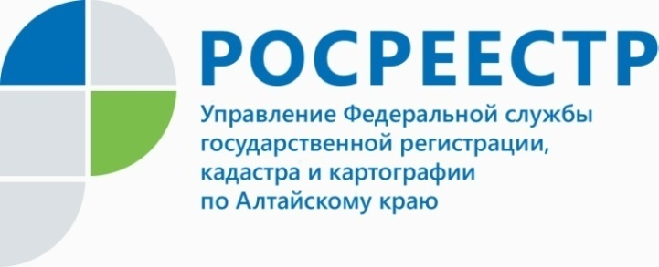
ПРЕСС-РЕЛИЗ

Обновленное законодательство направлено на сокращение сроков оказания услуг

Поправки в законодательство позволят гражданам быстро и оперативно получать сведения из единого государственного реестра недвижимости (ЕГРН), а также беспрепятственно вносить актуальную информацию об объектах.
Изменения в законе закрепили предоставление сведений из ЕГРН за Федеральной кадастровой палатой (ФКП) Росреестра.
Для быстрого и качественного обмена информации страховые и кредитные организации обязаны запрашивать сведения из ЕГРН только в электронной форме. Также для оперативного оказания услуг через МФЦ запрос в Росреестр должен поступить в ведомство в течение одного рабочего дня, а не двух как это было ранее. Также орган регистрации передает пакет документов в МФЦ в течение одного рабочего дня, прежде этот срок также был двухдневным.
Сведения о кадастровой стоимости актуальны на дату, указанную в запросе, иные сведения — на дату подписания выписки сотрудником Росреестра. Ранее было установлено, что сведения актуальны на момент выдачи выписки.
При этом в закон о регистрации включили нормы об отказе исправлять техническую ошибку. Орган регистрации прав направляет уведомление об отказе в срок не позднее 4 рабочих дней с момента получения заявления об исправлении ошибки. Уведомление можно обжаловать через суд.
____________________________________________________________________________________________________________

